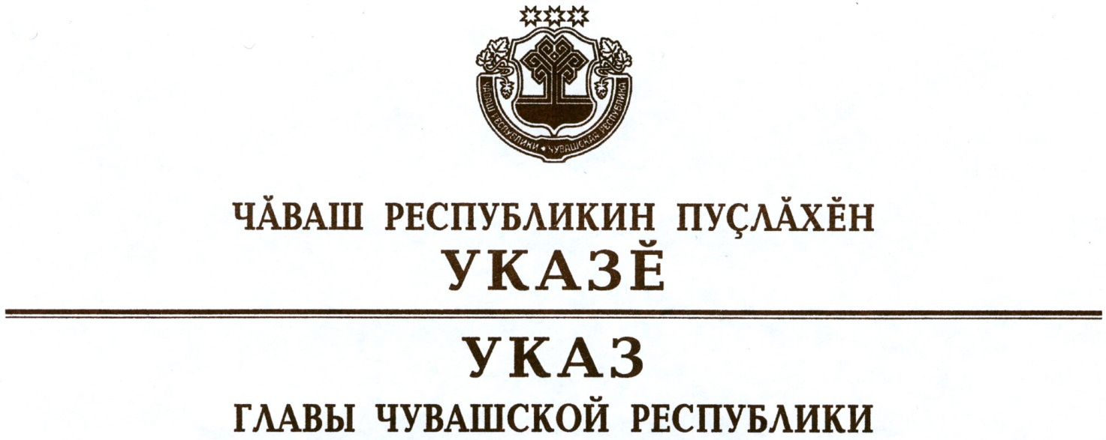

Об исполняющем обязанности
министра природных ресурсов и экологии
Чувашской Республики

Руководствуясь пунктом 6 статьи 72 Конституции Чувашской Республики, п о с т а н о в л я ю:
1. Назначить Воробьева Александра Юрьевича исполняющим обязанности министра природных ресурсов и экологии Чувашской Республики.
2. Настоящий Указ вступает в силу со дня его подписания.

Временно исполняющий
обязанности Главы
Чувашской Республики О.Николаев

г. Чебоксары
19 марта 2020 года

№ 76

